IL VELO DELLA VERONICA

Il Vangelo di Nicodemo

Nell'apocrifo di Nicodemo, scritto originariamente in greco (II secolo) l'emorroissa (Berenice) riappare come testimone inascoltata al processo di Gesù. Nella traduzione latina il nome della donna diventa Veronica. È probabile che nel passaggio dal greco al latino l'assonanza del nome "Veronica" con vera icon (= vera icona-immagine) abbia progressivamente generato nella fantasia popolare la leggenda della "Vera icona" della "Veronica". La leggenda è documentata per la prima volta in alcuni scritti apocrifi del VI secolo (Ciclo di Pilato, Guarigione di Tiberio, Vendetta del Salvatore, Morte di Pilato).

Il volto santo di Manoppello

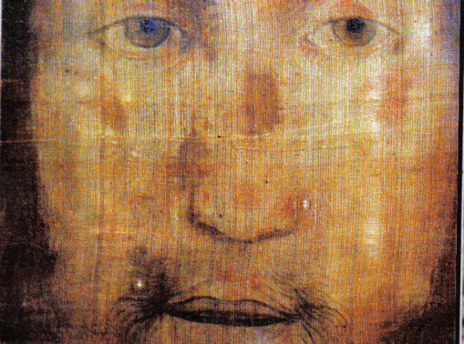

Si tratta di un velo tenue che ritrae l'immagine (17x24 cm.), visibile identicamente su ambo i lati, di un viso maschile con i capelli lunghi e la barba divisa a bande, ritenuto dalla tradizione il vero volto di Cristo, perché non disegnata da mano d’uomo (acheropita).
Questa reliquia di origine ignota giunse a Manoppello nel 1506, portata da un pellegrino sconosciuto. Studi e analisi di laboratorio non sono stati in grado di verificarne completamente l’autenticità. Dubbi e certezze si alternano continuamente.
Alcuni sostengono che, nonostante le pretese di origini divine, il volto sul velo a Manoppello è in apparenza conforme alle caratteristiche di un'immagine artificiale. Stilisticamente simile alle immagini che datano al tardo Medioevo o primo Rinascimento, tipico delle rappresentazioni della figura umana di questo periodo, sembrerebbe ingenuamente eseguito, con numerose funzionalità stilizzate, che dimostrerebbero che il presunto artista o non ha capito, o non ha voluto rispettare i principi di base della proporzione che normalmente si applicano per rendere realistica la forma umana.
L'immagine, sovrapposta alla Sacra Sindone risulta altresì perfettamente combaciante secondo i canoni di identificazione in uso anche alle polizie scientifiche e, dato che non esiste alcuna evidenza che i due teli si siano incontrati fisicamente in passato, l'eventuale artista avrebbe creato un dipinto perfettamente sovrapponibile, con verifica di strumentazione elettronica, nelle proporzioni, forme ed ecchimosi, alla Sacra Sindone, il che è impossibile.
